פרויקט מסכם

קישור למחברת ההגשה: | קישור למחברת
קישור לתיקיית גיט: | קישור לגיטהאב

1.מהות המוצר ומרכיביו
TurtleGrow מהווה פלטפורמת ענן (Cloud-Based Dashboard) לניטור וניהול חכם של גידולים חקלאיים, בדגש על חקלאות מדייקת וגידולי בזיליקום. המערכת תוכננה לתת מענה לפער שזוהה בשלב אפיון הדרישות: המעבר מניטור ידני וראקטיבי בו המגדל מזהה עקות ומחלות רק לאחר התהוות נזק פיזי לניטור פרואקטיבי ואוטומטי.באמצעות ניצול משאבי ענן לאחסון, עיבוד נתונים בזמן אמת, והרצת מודלים של בינה מלאכותית, המערכת מרכזת את כלל נתוני החיישנים המרוחקים והעיבוד הוויזואלי לממשק מרכזי אחד. גישה זו מאפשרת קבלת החלטות מבוססת-נתונים, מניעת נזקים מבעוד מועד, וצמצום התלות בבדיקות ידניות ומפוזרות.
  - מודלים ופיצ'רים מעניינים
- איסוף נתוני IoT בזמן אמת: אינטגרציה רציפה מול שרתים מרוחקים לקליטת מדדי טמפרטורה, לחות אדמה ולחות אוויר, הנתונים מאוחסנים ומעובדים בענן באופן אוטומטי ליצירת ציר זמן (Timeline) היסטורי.
- אבחון מחלות מבוסס מודל ראייה ממוחשבת (Computer Vision): מודול המאפשר העלאת תמונות מהשטח וניתוחן מול מודל למידה עמוקה מותאם אישית (Hugging Face), המערכת מספקת סיווג מחלות, איתור מזיקים, מדד רמת ודאות והמלצות טיפול אגרונומיות מיידיות.
- מנוע חיפוש מבוסס RAG (Retrieval-Augmented Generation): מערכת תשאול חכמה המאפשרת למשתמש להזין שאלות חופשיות. המנוע מפענח את השאילתה, מאחזר מידע מתוך קורפוס מאמרים מקצועיים ייעודי, ומייצר תשובה מבוססת-עובדות דרך אינטגרציה למודל שפה חיצוני (LLM).
- צ'אטבוט מומחה ואבחון מחלות (AI Agent): יישום הרעיון של "לדבר עם הצמח" מתוך שלב אפיון הדרישות. שילוב מודל שפה המנתח את התמונה שהועלתה יחד עם נתוני המיקרו-אקלים בזמן אמת, ומפיק עבור המשתמש דוח רפואי-אגרונומי אינטראקטיבי בשפה טבעית.
- דשבורד אנליטי וויזואלי: ממשק משתמש המציג באופן רציף את מדדי החיישנים, כולל יצירת גרפים וניתוח מגמות לאורך זמן, תוך יישום עקרונות ויזואליזציה להפחתת עומס קוגניטיבי.
- מנוע אוטומציה אקטיבי (Sense-Think-Act): מנגנון מבוסס-חוקים המנטר חריגות בספי החיישנים (למשל, ירידה קיצונית בלחות האדמה). בעת חריגה, המערכת מסוגלת להתריע ולהפעיל אוטומטית תהליך השקיה.
- מערכת משחוק (Gamification) - "מרוץ הגינה הבריאה": מודול המיועד להגברת מעורבות המשתמש (Engagement) באמצעות הקצאת משימות ניטור יומיות, מנגנון צבירת נקודות על טיפול מניעתי, וניהול לוח מובילים (Leaderboard) דינמי.
  - microservices שנעשה בהם שימוש
המערכת פותחה בארכיטקטורה מבוזרת הכוללת שלושה שירותים (Microservices) עצמאיים:
- שירות נתונים DatabaseService : מרכז את התקשורת ופעולות ה-CRUD מול מסד הנתונים
- .SearchService & RAG שירות חיפוש : מנהל את בניית אינדקס החיפוש, אחזור המידע והתקשורת מול מודל השפה
- IoTService שירות חיישנים : מנהל את התקשורת מול שרת החיישנים המרוחק.

  - KPI מרכזיים
לצורך מעקב ובחינת הצלחת הפרויקט הוגדרו שלושה מדדי ביצוע מרכזיים (KPIs) העוסקים בזמינות תשתיות ה-IoT, ביצועי מנוע ה -AI וה-RAG ומדדי מעורבות משתמשים במערכת המשחוק. פירוט מלא של המדדים אופן החישוב שלהם והטמעתם בקוד מובא בהרחבה תחת סעיף 6 בדו"ח.
  - ניתוח נתוני עתק
בוצע תהליך ETL על נתוני החיישנים שנאגרו. הנתונים הגולמיים נוקו מיחידות מידה וקובצו תחת חלונות זמן אחידים Time-windowing בדומה לשלב Reduce. על הנתונים המעובדים הופעל מודל למידת מכונה של רגרסיה ליניארית המוצג בדשבורד האנליטי וממחיש את הקורלציה ,מגמה שבין עליית הטמפרטורה לירידת לחות האדמה.
2. ארכיטקטורת מערכת
מערכת ה-TurtleGrow פותחה תוך שימוש בארכיטקטורה מבוזרת המשלבת שכבות לוגיות ברורות ומיקרו-שירותים. המטרה היא להבטיח מודולריות, הפרדת רשויות (Separation of Concerns) ויכולת תחזוקה גבוהה של הקוד לאורך זמן.

2.1. תרשים ומאפיינים מרכזיים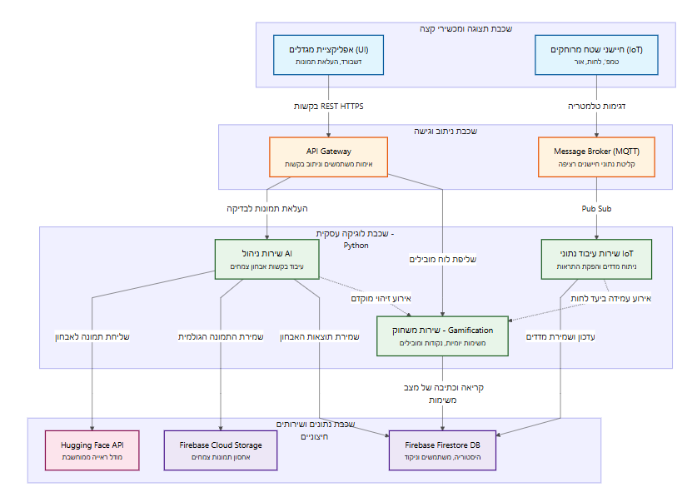

המערכת בנויה על ארכיטקטורת שכבות מבוזרת (Layered Architecture) המאפשרת הפרדה לוגית ברורה בין רכיבי הקצה ניתוב הנתונים הלוגיקה העסקית ושירותי הענן החיצוניים.
כפי שמוצג בתרשים המערכת מחולקת לארבע שכבות מרכזיות:
- שכבת תצוגה ומכשירי קצה: כוללת את ממשק ה - UIשל האפליקציה (דשבורד והעלאת תמונות) ואת חיישני השטח המרוחקים (טמפרטורה, לחות ואור).
- שכבת ניתוב וגישה: משמשת כשער הכניסה למערכת ומנהלת את אימות הבקשות API Gatewayואת קליטת נתוני החיישנים הרציפה (Message Broker / MQTT)
- שכבת לוגיקה עסקית: ה"מוח" של המערכת המנוהל בסביבת Python ומחולק לשירותי ניהול ה- AI (עיבוד בקשות ואבחון צמחים), שירות המשחוק (Gamification) ושירות עיבוד נתוני ה - IoT
- שכבת נתונים ושירותים חיצוניים: אחראית על שמירת הנתונים ב – Firebase
(Firestore , DB ,Cloud Storage ) ועל האינטגרציות מול ספקים חיצוניים כגון מודל הראייה הממוחשבת ב - Hugging Face API

2.2. Use Case מעודכן של פונקציונליות המערכת
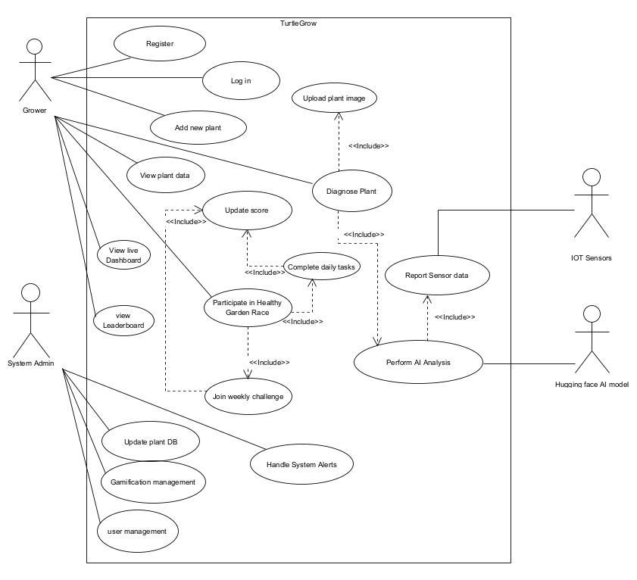

דיאגרמת ה Use Case מציגה את האינטראקציות בין שחקני הקצה למערכת:
- Grower ( משתמש קצה): מבצע פעולות שוטפות כמו אבחון צמחים, צפייה בדשבורד והשתתפות במודול המשחוק.
- System Admin (מנהל): אחראי על ניהול משתמשים ניהול המערכת ועדכון בסיס הנתונים.
- רכיבים חיצוניים: חיישני הIoT ומודל ה- AI המספקים נתוני חיישנים שוטפים וניתוחי ראייה ממוחשבת.
2.3 דרישות פונקציונליות
הדרישות הפונקציונליות המרכזיות של מערכת ה TurtleGrow :
- המערכת קולטת נתונים מחיישנים מרוחקים (טמפרטורה, לחות קרקע, לחות אוויר, ועוצמת אור) ומציגה אותם למשתמש בזמן אמת על גבי דשבורד, הכולל גרפים של היסטוריית המדדים.
- המערכת מאפשרת למשתמש להעלות תמונה של צמח (מהגלריה או ממצלמת המכשיר), תעבד את התמונה מול מודל AI בענן, ותחזיר למשתמש אבחנה של מחלות, מזיקים או לחץ מימי, כולל אחוז ודאות והמלצת טיפול.
- המערכת מאפשרת הגדרת חוקים המבוססים על מספרי סף של נתוני החיישנים. בעת חריגה מסף מוגדר, המערכת שולחת פקודת רשת להפעלה או כיבוי של ציוד קצה חכם.
- המערכת מייצרת עבור המשתמש רשימת משימות ניטור יומיות ושבועיות. המערכת מעניקה נקודות על השלמת משימות ועל זיהוי מוקדם של מחלות, ותעדכן בזמן אמת לוח מובילים
- המערכת מתעדת אוטומטית כל אירוע משמעותי במערכת (סריקת תמונה, הפעלת ברז אוטומטי, או חריגת טמפרטורה) לתוך ציר זמן היסטורי המשויך לפרופיל הצמח, כך שהמשתמש יוכל לסקור את רצף הטיפולים לאורך העונה.

3.דרישות לא פונקציונליות
דרישה | סיווג
תהליך ניתוח התמונה מבוסס ה AI-המשתמשת לזיהוי מחלות, מזיקים והערכת לחץ מימי יסתיים ויחזיר תוצאה לממשק המשתמש תוך פחות מ-3 שניות ב95% מהבקשות. זמן זה יימדד החל מרגע סיום העלאת התמונה לשרת, בהנחה שהמשתמש מחובר לרשת סלולרית תקינה או לרשת WIFI | Performance
ממשק הדשבורד הוויזואלי בענן ומערכת קליטת הנתונים הרציפה מחיישני ה IoTיהיו זמינים בשיעור של 99.9% במדידה חודשית. משמעות הדבר היא שזמן ההשבתה המקסימלי המותר למערכת יעמוד על לא יותר מ-43.8 דקות בחודש, נתון הכולל בתוכו גם זמני תחזוקה מתוכננים מראש | Availability
ארכיטקטורת השרתים בענן תתמוך בגדילה אוטומטית כדי לאפשר קליטת נתונים במקביל מעד 10,000 מכשירי IoT מרוחקים בשטח. התמיכה בעומס מבוססת על קצב דיווח נתונים ריאלי של הודעה אחת ל-5 דקות מכל חיישן, תוך הבטחה שזמן טעינת הדשבורד ועדכון נתוני המשחוק (כגון לוח המובילים) לא יחרוג מ-2 שניות למשתמש הקצה, גם בשעות שיא | Scalability
מאה אחוזים מתעבורת הנתונים בין רכיבי הקצה לבין השרתים בענן תהיה מוצפנת בתנועה באמצעות פרוטוקול TLS 1.3 ומעלה. בנוסף, כל סיסמאות המשתמשים יישמרו במסד הנתונים באופן מאובטח באמצעות אלגוריתם גיבוב וכל תקשורת מול ה API של המערכת תאובטח ותאומת באמצעות טוקנים (JWT) בעלי תוקף מוגבל בזמן במידת הצורך. | Security
משתמש חדש (חקלאי או מגדל ביתי), בעל ידע טכנולוגי בסיסי וללא כל הדרכה מוקדמת, יצליח להשלים בהצלחה את תהליך ההרשמה למערכת, שיוך חיישן IoT ראשון לדשבורד, והעלאת תמונת צמח ראשונה לניתוח AI תוך פחות מ-4 דקות, ובאחוז הצלחה של 85% לפחות במבדקי משתמשים | Usability

4. ביקורת מכלי AI, וכיצד התמודדתם איתה. נא לחשב גם את ציון SUS ולהתייחס אליו.
כדי לבדוק את התכנון של המערכת בעיניים אובייקטיביות, נתנו למודל AI לנתח את מבנה הענן של TurtleGrow כולל מערכת המסרים MQTT, מסד הנתונים Firebase ומודל האבחון של Hugging Face , ביקשנו ממנו לחפש מראש נקודות חולשה ובעיות ביצועים אפשריות.ה-AI העלה שתי נקודות ביקורת מרכזיות, ופעלנו בהתאם:
- ביקורת AI - עומס ועלויות כתיבה לענן (Database Writes):
  - ההערה: ה – AI התריע ששידור רציף של טלמטריה מחיישני ה IoT ישירות למסד הנתונים בענן עלול להוביל לעומס תעבורה כבד ולעלויות קריאה/כתיבה גבוהות מאוד במיוחד ב Firebase Firestore מה שפוגע במדרגיות (Scalability) של הפרויקט.
  - ההתמודדות שלנו: קיבלנו את ההערה וייעלנו את זרימת הנתונים במקום לכתוב כל דגימה ישירות למסד הנתונים יישמנו מנגנון אגרגציה (Batching) בשכבת הלוגיקה. הנתונים נשמרים בענן רק אחת לפרק זמן מוגדר (למשל 15 דקות) או כאשר ישנה חריגת סף המצריכה התראה אקטיבית למשתמש.
- ביקורת AI - המתנה בניתוח התמונה (Latency) :
  - ההערה: ה -AI ציין שתהליך הראייה הממוחשבת מול הAPI של Hugging Face עלול לארוך מספר שניות וקריאה סנכרונית תוביל ל"קפיאת" מסך ותפגע בחוויית המשתמש בעת אבחון הצמח.
  - ההתמודדות שלנו: יישמנו תקשורת אסינכרונית. עכשיו משתמש שמעלה תמונה מקבל חיווי מיידי שהתמונה בבדיקה ויכול להמשיך לנווט באפליקציה (למשל לצפות בלוח המובילים של המשחוק). עם סיום העיבוד השרת מעדכן את מצב הדשבורד ודוחף את התוצאה למשתמש.
הערכת שמישות המערכת מדד SUS
על מנת לאמת את שמישות המערכת בחרנו 5 נסיינים חסרי רקע טכני מתקדם, אשר דימו משתמשי קצה (מגדלים וחקלאים). הנסיינים התבקשו להשלים תרחיש שימוש מלא: הרשמה, חיבור למערכת, העלאת תמונת צמח לאבחון AI ובדיקת הניקוד במודול משימות הניטור (Gamification). לאחר מכן הם מילאו את שאלון ה-SUS הסטנדרטי.
- חישוב הציון: שקללנו את התשובות על פי נוסחת ה-SUS תשובות לשאלות אי-זוגיות חושבו כ (X-1) ותשובות לשאלות זוגיות חושבו כ (5-X) סכום הנקודות הממוצע של הנסיינים עמד על 34. הכפלת הסכום במקדם 2.5 הניבה ציון SUS סופי של 85.
- משמעות הציון והתייחסות: ממוצע התעשייה לציון SUS עומד על 68. הציון שקיבלנו (85) מדורג ברמת "Excellent" (מצוין). תוצאה זו מוכיחה שממשק המערכת הוא אינטואיטיבי קל ללמידה ואינו דורש הדרכה מקדימה או תמיכה טכנית צמודה מה שעומד בהצלחה בדרישות הלא-פונקציונליות שהגדרנו לפרויקט.
5.מערכת מלאה ועובדת
המערכת פותחה וממלאת את כלל דרישות ההרצה: האפליקציה רצה בשלמותה מתוך מחברת Colab בתא בודד באמצעות פקודת RUNALL ללא תלות בקבצים חיצוניים ,הממשק מאוחד לאפליקציה אחת (Single Page Application) בעלת ניווט טאבים חלק, ללא קישורים שבורים או מסכים חסרים. המערכת מחוברת באופן מלא לFirebase לצורך שמירת נתוני החיישנים והאינדקס, וכוללת צ'אטבוט אינטליגנטי ומנוע חיפוש RAG המבוסס על מאמרים אקדמיים ומודל LLM חיצוני.
המערכת מורכבת מ-6 מסכים מרכזיים עצמאיים. פירוט מורחב על תפקיד כל מסך, צילומי הממשק, תרשים זרימת הניווט ואופן הטיפול בשגיאות, מוצגים במלואם בחלק 8 (תיק משתמש).
בפרויקט מומשו 3 מיקרו-שירותים עיקריים שפועלים באופן מופרד (Decoupled):
- IoTService : שירות האחראי בלעדית על התקשורת מול שרת הIoT החיצוני (OnRender) הוא מטפל בשליפת היסטוריית נתונים (טמפרטורה, לחות, אדמה) ומנהל לוגיקת שגיאות ו- Timeouts
- DatabaseService : שירות העוטף את כל פעולות הCRUD מול מסד הנתונים בענן (Firebase Realtime DB) ומספק ממשק אחיד לשאר רכיבי המערכת מבלי שיצטרכו להכיר את מבנה ה API של פיירבייס.
- SearchOrchestrator מערך שירותי RAG: אוסף של שירותים
QueryHandler, ResultProcessor) (IndexBuilder, המנהלים את יצירת האינדקס, אחזור המידע והתקשורת מול מודל השפה (Gemini)
היתרון בשימוש בשירותים אלו בארכיטקטורת המערכת:
- הפרדת רשויות (Separation of Concerns): כל שירות אחראי על דומיין אחד בלבד עדכון או החלפה של רכיב (לדוגמה מעבר למסד נתונים אחר) ידרוש שינוי רק ב-DatabaseService ללא צורך בשינוי קוד הממשק או מנוע החיפוש.
- עמידות (Fault Tolerance): במקרה של כשל בשרת הIoT החיצוני, רק הIoTService יושפע,שאר המערכת הצ'אטבוט, מנוע הRAG ומערכת המשחוק תמשיך לתפקד כרגיל
- מדרגיות (Scalability): כל שירות יכול לגדול באופן עצמאי אם השימוש במנוע החיפוש יגבר משמעותית ניתן יהיה להקצות משאבי עיבוד נוספים ספציפית ל- SearchOrchestrator מבלי להעמיס על שירות קליטת החיישנים.

6.KPI רלוונטים בפרויקט
להערכת תפקוד המערכת ועמידתה ביעדים, הגדרנו שלושה מדדי ביצוע מרכזיים (KPIs) המבוססים על נתוני אמת מהקוד ועל פעילות הענן:
- זמינות ויציבות שירותי ה- IoT (Sensor Data Availability) :
  - מה המדד בוחן: את שיעור ההצלחה של קריאות הAPI מול שרת הIoT החיצוני (Render) לשליפת נתוני טמפרטורה, לחות אדמה ולחות אוויר. היעד שהוגדר עומד על 99% זמינות
  - אופן המדידה בקוד: בתוך המיקרו-שירות IoTService , המערכת מנהלת מונים של סך הבקשות שנשלחו (total_requests) וכמות הבקשות שנכשלו (failed_requests) בכל קריאה מחושב מחדש אחוז ההצלחה הנוכחי ומתועד באופן אוטומטי ללוג המערכת תחת קטגוריית Reliability
- זמן תגובה מקצה לקצה (End-to-End Latency):
  - מה המדד בוחן: את הזמן הכולל שחולף מרגע שליחת פעולה על ידי המשתמש כגון העלאת תמונה לניתוח או הקלדת שאילתה למנוע הRAG ועד לקבלת הפלט הסופי ממודלי השפה (Gemini) והראייה הממוחשבת, היעד הוא פחות מ-10 שניות לניתוח תמונה מלא ופחות מ-5 שניות לשאילתת RAG
  - אופן המדידה בקוד: המדידה מבוצעת באמצעות ספריית time של פייתון. לפני שליחת הבקשה המערכת דוגמת את זמן ההתחלה (start_time) ועם קבלת התשובה מחשבת את ההפרש בשניות ומדווחת על כך בלוג המערכת תחת קטגוריית Performance
- שיעור השלמת משימות יומיות (Gamification Task Completion Rate) :
  - מה המדד בוחן: את אחוז המשימות היומיות שבוצעו בפועל על ידי המשתמשים מתוך סך הפעילויות שהוגדרו מדד זה בוחן האם מערכת המשחוק ותגמול הנקודות אכן מצליחים לייצר מעורבות (Engagement) ולתמרץ תחזוקה שוטפת.
  - אופן המדידה בקוד: בפונקציית ניהול משימות המשחוק (complete_task) כל לחיצה על השלמת משימה מעדכנת את הניקוד בבסיס הנתונים (Firebase) ויוצרת רישום של אירוע מעורבות המקשר בין שם המשתמש לפעולה שבוצעה.

7.תיק תחזוקה
1. ארכיטקטורה כללית :התא הראשי בונה תחילה שלושה קבצי-שירות נפרדים, מייבא אותם בחזרה, ומחבר את הכל למסך אחד עם 6 טאבים, מסך התחברות וסוכן אוטונומי:
- Google Gemini : משמש כ"מוח" וכותב תשובות מקצועיות בשפה טבעית באמצעות ספריית google-generativeai
- Firebase Realtime DB :בסיס הנתונים בענן המנהל משתמשים, סיסמאות, נקודות, אינדקס והיסטוריה דרך קריאות HTTP (REST)
- שרת IoT (Render): מספק קריאות חיישנים אמיתיות (טמפ'/לחות/קרקע) באמצעות קריאות HTTP (requests)
- Hugging Face Hub :משמש כ"עיניים" שמזהות מחלה מתמונה, מורד באמצעות transformers.pipeline
- Colab Secrets :מקום מאובטח למפתח הAPI באמצעות userdata.get
- Vimeo :הפעלת וידאו השקיה באמצעות חלון קופץ שנסגר אוטומטית.
2.קבצים ומבנה: הפרויקט הוא תא אחד (w3_turtles.ipynb) שיוצר בזמן ריצה תיקיית שירותים, על בסיס עיקרון הפרדה למיקרו-שירותים (כל תחום אחריות בקובץ משלו):
- w3_turtles.ipynb :התא הראשי הכולל הגדרות, בניית השירותים, המסכים, וההרצה.
- services/iot_service.py:שירות קריאת חיישנים ומדד אמינות (IoTService)
- services/db_service.py :שירות העוטף פעולות get/post/put/delete מול פיירבייס (DatabaseService)
- services/search_services.py : חמש מחלקות RAG והSearchOrchestrator שמחבר ביניהן.
- system_debug.log :קובץ לוג נסתר למפתח המתעד שגיאות ומדדי KPI
מבנה הנתונים בFirebase :
- }שם-משתמש{/users/ סיסמה ונקודות של כל משתמש רשום.
- /search_engine/inverted_index האינדקס ההפוך השמור בענן.
- /rag_search_results היסטוריית שאלות ותשובות עם שם המשתמש.
- /iot_sensor_data גיבוי קריאות חיישנים.
- /agent_actions יומן החלטות הסוכן האוטונומי.
3. מילון פונקציות מלא (Function Dictionary) להלן תיעוד קצר של כלל הפונקציות והמתודות המרכזיות בקוד, מחולקות לפי שכבות ארכיטקטוניות:
א. שירותי רשת ומסד נתונים (Microservices)
- IoTService (חיישנים):
  - get_latest_sensor_data() :שולפת את נתוני החיישנים העדכניים ביותר, מחשבת ורושמת ללוג את מדד אמינות התקשורת (KPI)
  - get_sensor_history(feed, limit) :מושכת היסטוריית נתונים לפי סוג חיישן מבוקש.
- DatabaseService (פעולות CRUD מול Firebase ):
  - get_data(path, name) : קריאת נתונים מהענן.
  - post_data(path, data) : יצירת רשומה חדשה (עם מזהה אוטומטי).
  - put_data(path, name, data) : עדכון או דריסת רשומה קיימת (למשל, עדכון ניקוד משתמש).
  - delete_data(path, name) מחיקת רשומה (משמש לתחזוקה וניקוי כפילויות).
- SearchOrchestrator ורכיבי ה – RAG:
  - identify_user(username) : מזהה את המשתמש או מגדירה אותו כאורח לצורך רישום השאילתה.
  - load_or_build_index() : בונה את האינדקס ההפוך מתוך קורפוס המאמרים ושומרת לענן, או טוענת אינדקס קיים.
  - retrieve_documents(query_string, top_n) מבצעת חיפוש באינדקס ומאחזרת את המאמרים הרלוונטיים ביותר לשאלה.
  - generate_and_save(question, context_docs, user_id) : שולחת את השאלה והמאמרים למודל Gemini ומתעדת את התשובה בענן.
  - ask_expert(query_string, username_input) : המתזמן הראשי (Facade) שמפעיל את כל שרשרת ה RAG
ב. הסוכן האוטונומי (AutonomousCropAgent)
- sense() קוראת את נתוני הטמפרטורה ולחות הקרקע בזמן אמת מהשרת.
- think(temp, soil)מפעילה לוגיקת החלטה מבוססת ספים ובודקת אם יש צורך בהשקיה עקב עקת חום או יובש.
- act(decision, reason) מוציאה לפועל את ההחלטה (הפעלת השקיה) ורושמת תיעוד מלא ליומן הפעולות בFirebase
- run_cycle() פונקציית מעטפת המפעילה סבב שלם של חישה, חשיבה ופעולה.
ג. ממשק משתמש (UI) ולוגיקה מרכזית
- אימות ותחזוקה:
  - handle_login(b), handle_register(b), handle_guest(b), handle_logout(b) ניהול התחברות משתמשים וסנכרון הנקודות מהענן.
  - verify_db_connection() פונקציית בטיחות המוודאת ששירותי הDB הוגדרו טרם ביצוע פעולות.
- מסכים ואוטומציה:
  - analyze_image_locally(image_bytes)מסווגת את תמונת הצמח באמצעות מודל הראייה.
  - on_image_upload(change)התהליך המרכזי של מסך 1 – מקבלת תמונה, מושכת נתוני IoT, מריצה את הפרומפט מול Gemini ומעניקה ניקוד למשתמש.
  - fetch_iot_data(b)מביאה נתוני חיישנים למסך 2 ומציגה אותם בטבלה מעוצבת.
  - perform_search(b)קוראת למתזמן ה RAG ומציגה את התשובה עם קישורים קליקביליים במסך 3.
  - draw_dashboard()שולפת נתונים, מסדרת אותם ומשרטטת את הגרפים במסך 4.
  - complete_task(b, points) / sync_user_data()מעדכנות את לוח המובילים והמדדים במסך המשחוק.
  - trigger_irrigation_event(reason)מקפיצה את מודל הווידאו של ההשקיה האוטומטית.
  - auto_close()פונקציה אסינכרונית (async) הסוגרת את חלון ההשקיה אוטומטית.
4. אימות משתמשים - התחברות, הרשמה ואורח מסך הבית (מסך 0) חוסם את המערכת עד שהמשתמש מזדהה. שלוש דרכים: התחברות, הרשמה, או כניסה כאורח (בלי שמירת נתונים). המשתמש הפעיל נשמר במשתנה גלובלי CURRENT_USER
- הרשמה (handle_register): בודקת ששם המשתמש פנוי, ואם כן יוצרת רשומה חדשה בFirebase עם אפס נקודות.
- התחברות (handle_login): שולפת את המשתמש מהענן ומשווה את הסיסמה שהוזנה לזו השמורה.
- אורח / התנתקות (handle_logout): אורח מקבל את השם Anonymous_Farmer ונחסם ממסך המשחוק. התנתקות מאפסת את CURRENT_USER ומחזירה את מסך ההתחברות. הערה למפתח: הסיסמאות נשמרות ב-Firebase כטקסט גלוי ללא הצפנה, שכן מדובר בפרויקט לימודי ולא בסביבת ייצור
5. שכבת המיקרו-שירותים התא הראשי כותב את קוד השירותים למחרוזות, שומר אותן כקבצי .py, ואז מייבא אותן חזרה, כך שהלוגיקה מופרדת ומאורגנת:
- IoTService: שולף נתונים וסופר כמה בקשות הצליחו כדי לחשב אחוז אמינות (KPI) שנרשם ללוג.
- DatabaseService : עוטף פעולות ענן ב-try/except ומחזיר ערך ריק בשקט אם משהו נכשל, כדי שהמערכת לא תקרוס.
- שירותי RAG (SearchOrchestrator) במקום מחלקה אחת גדולה, ה-RAG פוצל למספר מחלקות: זיהוי משתמש (UserIdentityService), טעינת אינדקס הפוך שנוקה באמצעות Stemmer ושמור ב-Firebase (IndexBuilderService) דירוג מאמרים (QueryHandlerService) חיבור ל-Gemini לשם יצירת התשובה (ResultProcessorService), ומתזמן ראשי המחבר ביניהם (SearchOrchestrator)
6. הסוכן האוטונומי (AutonomousCropAgent) סוכן שמחליט לבד מתי להשקות, לפי לולאה קלאסית של Sense -> Think -> Act:
- Sense: קורא טמפרטורה ולחות-קרקע מהשרת.
- Think :מחליט לפי ספים. אם הקרקע יבשה וגם חם - מצב TRIGGER. אם רק יבשה - WARNING , אחרת IDLE
- Act :במצב TRIGGER מפעיל השקיה ומתעד את ההחלטה ב Firebase
7. מסכי ה-UI - איך כל מסך עובד
- מסך 1 אבחון חכם - on_image_upload מחבר את שלושת השירותים, מזהה את התמונה, שולף מצב שדה, מריץ את פרומפט ה-AI מודד את זמן התגובה (KPI) ומעניק 20 נקודות למשתמש רשום.
- מסך 2 חיישני IoT - fetch_iot_data מושך היסטוריה, מסדר בטבלה, ואם מדובר בחיישן קרקע שמזהה ערך נמוך מ-40%, מפעיל השקיה אוטומטית (trigger_irrigation_event)
- מסך 3 יועץ אגרונום - perform_search מבצע קריאה ל-SearchOrchestrator ומציג את התשובה של המודל יחד עם קישורים לחיצים למקורות אקדמיים (שקיפות מנוע החיפוש).
- מסך 4 דאשבורד - draw_dashboard מציג כרטיסי מצב ושני גרפים (היסטוריית טמפרטורה וגרף פיזור טמפרטורה-מול-לחות). קו המגמה בגרף הפיזור מחושב בעזרת רגרסיה לינארית דרך ספריית numpy
- מסך 5 משחוק - complete_task / sync_user_data המשתמש רואה ניקוד, תג, פס התקדמות ולוח מובילים (חסום לאורחים) השלמת משימה כמו "השקיה" (50 נק') מתעדת את הניקוד בענן ומפעילה את הסרטון.
8.. מנוע האוטומציה ותבניות עיצוב
- חלון פופ-אפ שנסגר לבד: פונקציית trigger_irrigation_event פותחת חלון התראה, ומשימת רקע דרך asyncio.sleep(12) סוגרת אותו לבד מבלי להקפיא את הממשק.
- Facade / Orchestrator : ה-SearchOrchestrator מסתיר את מורכבות ארבעת שירותי ה-RAG מאחורי מתודה אחת פשוטה (ask_expert)
- מדדי KPI ולוגים: המערכת מודדת את אחוז אמינות הIoT , זמני התגובה ומעורבות המשתמשים ורושמת הכל לקובץ system_debug.log במקום להציג שגיאות טכניות למשתמש.
- ריענון בניתוב טאבים: מעבר לטאב המשחוק מפעיל את sync_user_data() כדי לוודא סנכרון של הנקודות בכל פעם שהמשתמש בודק את הלוח.
- זרימת נתונים מדויקת (אבחון): התמונה מסווגת מקומית על ידי HuggingFace במקביל נשלפים נתוני חיישנים מRender ושתי התוצאות מאוחדות לפרומפט עבור Gemini LLM
9. תלויות וספריות סביבת Google Colab פלוס המודולים הבאים: google-generativeai, pandas, numpy, matplotlib, plotly, requests, PyPDF2, nltk, ipywidgets, pillow, transformers, asyncio, google.colab.userdata.

8.תיק למשתמש
מדריך למשתמש הקצה במערכת לניטור ואבחון חכם של צמחי בזיליקום.
1. מהי המערכת?
TurtleGrow היא אפליקציית דאשבורד מבוססת ענן לחקלאות חכמה, המרכזת עבור המגדל מספר כלים בממשק אחד: ניטור חיישנים חי מהשדה (IoT), אבחון מחלות צמחים באמצעות מודל ראייה, יועץ אגרונומי וירטואלי מבוסס מחקרים, ומערכת משחוק (Gamification) המעודדת תחזוקה שוטפת. הנתונים נשמרים אוטומטית ומערכת אוטונומית מסוגלת לקבל החלטות השקיה בזמן אמת
2. המסכים והניווט
הניווט מתבצע דרך טאבים בראש המסך. לחיצה על טאב מחליפה מסך ללא טעינה מחדש. בראש המערכת יש גם כפתור Logout להתנתקות.
ששת הטאבים, לפי הסדר (משמאל לימין)
מסך 0 — בית והתחברות (Onboarding + Login)
מסך הפתיחה. לפני השימוש חובה להזדהות באחת משלוש דרכים:
- Register הרשמה: מקלידים שם משתמש וסיסמה ולוחצים Register. נוצר חשבון חדש עם אפס נקודות.
- Login התחברות: מזינים שם וסיסמה קיימים כדי להיכנס לחשבון ולשחזר את הנקודות שלכם.
- Continue as Guest אורח: כניסה מהירה בלי הרשמה. שימו לב: במצב אורח החיפושים והנקודות אינם נשמרים, ומסך המשחוק חסום.
מסך 1 - אבחון חכם (AI Diagnosis)
- לוחצים "Upload Image" ובוחרים תמונת צמח.
- המערכת מזהה תסמינים ויזואליים (מודל ראייה), מושכת נתוני חיישנים חיים, ובונה דוח אגרונום מלא.
- הדוח כולל: זיהוי מחלה, הערכת עקת-מים, זיהוי מזיקים, והמלצות השקיה/טיפול.
- משתמש רשום מקבל +20 נקודות על כל אבחון.
- שורת Status מעדכנת בכל שלב ("טוען תמונה" ← "מזהה תסמינים" ← "בונה דוח" ← "הושלם").
מסך 2 - חיישני IoT
- בוחרים סוג חיישן מהתפריט (לחות / קרקע / טמפ' / כל הנתונים).
- בוחרים כמה דגימות אחרונות להציג (מחוון 1–50).
- לוחצים "Fetch Data & Save" — מוצגת טבלה מסודרת עם תאריך וערך + יחידות.
- אוטומציה: אם לחות הקרקע יורדת מתחת ל-40%, מערכת ההשקיה מופעלת אוטומטית (התראה + וידאו שנסגר לבד).
מסך 3 - יועץ אגרונום (Expert Q&A)
- כותבים שאלה לדוגמה: "?What causes black spot in sweet basil"
- לוחצים "Ask the Expert".
- מקבלים תשובת מומחה + רשימת מקורות אקדמיים עם קישורים לחיצים שעליהם התשובה מבוססת.
מסך 4 -לוח אנליטיקה (Dashboard)
נטען אוטומטית. מציג כרטיסי "מצב נוכחי" (טמפ'/לחות/קרקע) + שני גרפים: היסטוריית טמפרטורה, וגרף קשר טמפרטורה-מול-לחות עם קו-מגמה חכם.
מסך 5 - מרכז משחוק (Gamification)
פתוח למשתמשים רשומים בלבד (אורח רואה מסך נעילה 🔒). מציג ניקוד, רמה (כל 150 נק' = רמה), תג (badge) ולוח מובילים. השלמת משימות יומיות מזכה בנקודות הנשמרות לחשבון. משימת "השקיה" (50 נק') מפעילה גם את וידאו ההשקיה.
הסוכן האוטונומי (Admin): בתחתית המסך יש כפתור "Run Agent". בלחיצה, הסוכן בודק את מצב השדה ומחליט לבד: אם הקרקע יבשה וגם חם — הוא מפעיל השקיה ומתעד את ההחלטה. אחרת הוא רק מדווח שהכול תקין.
3.מעברים בין מסכים
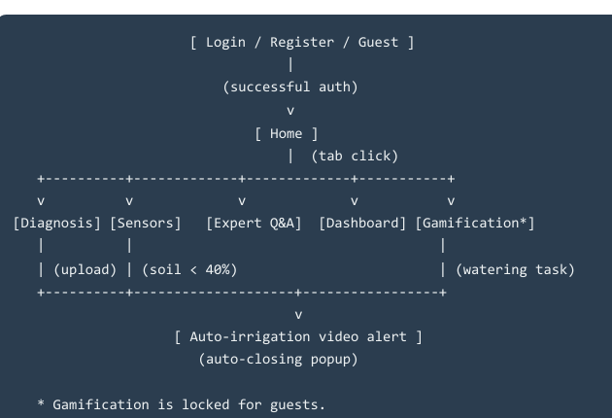

- הסבר התרשים: תחילה מזדהים התחברות/הרשמה/אורח. לאחר מכן הניווט הוא בין 6 הטאבים. שלושה אירועים מפעילים את התראת ההשקיה (פופ-אפ שנסגר לבד):
  - העלאת תמונה במסך האבחון.
  - ירידת לחות הקרקע מתחת ל-40% (במסך החיישנים או על ידי הסוכן).
  - השלמת משימת ההשקיה במסך המשחוק.
- המסכים עצמאיים — אפשר לעבור ביניהם בכל סדר. כפתור Logout מחזיר תמיד למסך ההתחברות.
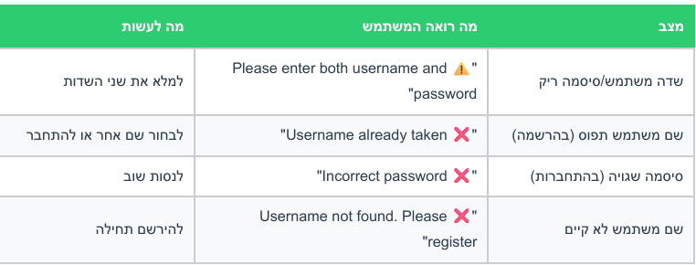
- טעויות אפשריות וכיצד המערכת מטפלת בהן
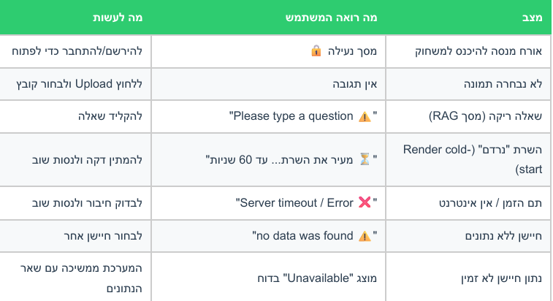
עיקרון מנחה: המשתמש לעולם אינו רואה שגיאות טכניות (stack traces) כל תקלה מתורגמת להודעה ידידותית, והפרטים הטכניים נכתבים ללוג נסתר למפתח בלבד.
5. שקיפות אלגוריתמית
מחויבות להבהיר למשתמש אילו אלגוריתמים פועלים ואילו נתונים נאספים.
אילו אלגוריתמים פועלים?
- מודל ראייה (Computer Vision): במסך האבחון מצוין במפורש שהזיהוי מתבצע על ידי Hugging Face Vision model הדוח מציג שורה נפרדת Visual ID עם התווית המדויקת שהמודל החזיר- כך שהמשתמש יודע מה המכונה "ראתה".
- מנוע RAG אחזור + יצירה: במסך היועץ מצוין שהתשובה נוצרת על ידי מנוע חיפוש + Gemini לצד כל תשובה מוצגת רשימת המקורות האקדמיים (כותרת + קישור DOI לחיץ) המודל מונחה במפורש לענות רק לפי המקורות.
- חישוב ניקוד ורמות: הנוסחה גלויה - כל 150 נקודות = רמה; +20 נק' לאבחון, ומשימות בערכים קבועים (50/30/45) והמשתמש מבין בדיוק כיצד נצבר הניקוד.
- הסוכן האוטונומי: כל הפעלה מציגה Trigger Reason (סיבת ההחלטה), כגון "קרקע יבשה + חום גבוה". המשתמש תמיד יודע למה השקיה הופעלה, וההחלטה מתועדת ביומן.
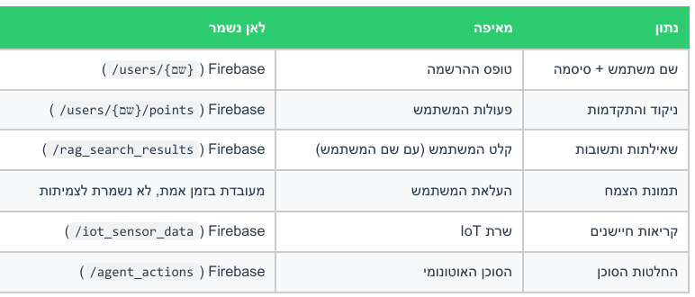
אילו נתונים נאספים?

הבהרות חשובות למשתמש:
- מצב אורח אינו שומר שום נתון אישי - החיפושים והנקודות נמחקים עם היציאה.
- הסיסמה נשמרת בבסיס הנתונים כטקסט גלוי (מערכת לימודית) - מומלץ לא להשתמש בסיסמה אמיתית/חשובה.
- מקורות הידע האקדמיים חשופים דרך קישורי הDOI כך שאין "קופסה שחורה" - כל המלצה ניתנת להתחקות עד למקור המחקר שלה
9.משובים
הערת משוב | האם לדעתכם יש צורך בשינוי? | נימוק לפעולה שבוצעה
"זה מחולק לכל תא בנפרד, צריך שיהיה דף אחד " | כן | איגדנו את כלל המערכת לתוך אובייקט ipywidgets.Tab מרכזי שרץ בתא בודד לחלוטין. זה יצר חוויית משתמש חלקה בהתאם לדרישות הקורס.
"המסכים מעוצבים יפה, התראות מתאימות, מנוע ה-RAG עשוי טוב" | לא (שימור) | המשוב מאשר ששפת העיצוב שבחרנו ומודל ה-RAG פועלים ברמה גבוהה. שימרנו את מבנה הפונקציות הנ"ל.
"אין גרפים / לא היו גרפים המציגים נתונים" | כן | הוספנו מסך דשבורד חדש ובו שרטוט של גרפים אנליטיים (matplotlib), כולל גרף זמן-אמת של טמפרטורה, וגרף קורלציה מתקדם של טמפרטורה מול לחות אדמה.
"אלמנט המשחוק והווידאו שנעשה בעזרת ה-AI מרשים מאוד" | לא (שימור) | חיזקנו את אינטגרציית הווידאו לתוך מנגנון האוטומציה האקטיבי (trigger event) כדי להעצים את חוויית המשתמש.

11.CODE RIVIEW
הערה | תגובה | האם בכוונת הצוות לבצע שינוי בעקבות ההערה? יש לפרט. אם כן, מה השינוי. אם לא, מדוע
פשטות | אנו מסכימים עם הערת הצוות. עבודה בקובץ יחיד (Notebook) אכן יכולה ליצור עומס ויזואלי המקשה על הקריאות ודורשת חלוקה לפונקציות קצרות יותר. | כן. מעבר לחלוקה לפונקציות קצרות, יישמנו ארכיטקטורת מיקרו-שירותים. הקוד הראשי כותב בזמן ריצה קבצים נפרדים (כמו iot_service.py ו-db_service.py) ומייבא אותם בחזרה, מה שמפשט משמעותית את התא הראשי.
מימוש | אנו מודים על המשוב החיובי שלפיו הקוד מבצע את הנדרש ועונה על מטרת המערכת. המערכת אכן נבנתה במטרה לכסות את כלל הדרישות במקום אחד. | לא. מכיוון שהצוות הבודק קבע שהמימוש עונה בהצלחה על דרישות המערכת ופועל כנדרש, לא נדרש שינוי מהותי בליבת המימוש מעבר לתיקוני באגים ספציפיים.
מודלריות | לגבי ההערה שיש חלוקה טובה לפונקציות ולפונקציונליות שונה, החלוקה אכן בוצעה מתוך מחשבה על עקרון הפרדת הרשויות (Separation of Concerns). | לא. החלוקה הקיימת עובדת היטב. לדוגמה, יצרנו מתזמן (Facade) בשם SearchOrchestrator שמסתיר את המורכבות של 4 שירותי RAG שונים מאחורי פונקציה אחת פשוטה.
יעילות | הערה מצוינת ונכונה לגבי פעולות שחוזרות על עצמן כמו קריאות ל-Gemini API. קריאות חוזרות ל-API מעכבות את זמן התגובה ועלולות לחרוג ממגבלות השימוש. | כן. למעשה יישמנו מנגנון שמירה בענן (Cloud Caching): פונקציית generate_and_save שומרת את השאילתות ותשובות ה-AI תחת הנתיב /rag_search_results ב-Firebase, וגם האינדקס ההפוך נבנה ונשמר בענן כדי למנוע עיבוד כפול.
באגים | התייחסות לשגיאת ה-'NoneType' שחווה הצוות: הבאג התרחש משום שמודל ה-Gemini לא אותחל כראוי (ככל הנראה עקב חוסר במפתח API או בעיית הרשאות בסביבת הבודק). | כן. הוספנו מנגנוני בטיחות ועטיפות try-except סביב קריאות ה-AI. כעת, במקום שהמערכת תקרוס עם שגיאת NoneType, המערכת מציגה הודעה מסודרת שהמודל לא אותחל ומונעת קריסה של שאר הממשק.
טיפול בשגיאות | הערה מדויקת לגבי הצורך בהודעות ברורות יותר בבעיות חיבור או קלט. הוספת שקיפות למשתמש בזמן תקלות תקשורת או שגיאות קלט היא קריטית לשימושיות. | כן. הוספנו ואלידציות בממשק (למשל הודעת "Please type a question" במסך ה-RAG). בנוסף, התמודדנו עם התרדמת של שרת ה-Render על ידי הוספת הודעת חיווי מרגיעה ("מעיר את השרת... עד 60 שניות") במקום כשל שקט.
13.מקורות
- מאגר הנתונים בענן: Firebase Realtime Database (Google)
- מודל הראייה הממוחשבת: מודל ייעודי לזיהוי מחלות צמחים, פותח ואוחסן בפלטפורמת Hugging Face (זיהוי מודל: talzablev/final-basil-model)
- מודל השפה הגדול (LLM) Google Gemini API
- שרת חיישנים (IoT) שרת חיצוני פרוס על גבי פלטפורמת Render
- מאמרים (RAG) מאמרים אקדמיים בנושאי מזיקים, סריקת זרעים ומורפולוגיה של צמחים שנשלפו ממסד הנתונים של Google Scholar
6. שימוש בכלי בינה מלאכותית (AI Prompts): במהלך פיתוח המערכת, התייעצנו עם כלי בינה מלאכותית לטובת סקירת קוד, דיבוג, וביקורת מבנה ארכיטקטוני של שירותי הענן (כמפורט בסעיף 4). להלן הפרומפטים המרכזיים שהוזנו למערכת הAI
- פרומפט לביקורת ארכיטקטורת ענן (עבור מציאת נקודות תורפה):
"We are developing a cloud-based smart agriculture dashboard using Google Colab, Firebase Realtime DB, a remote Render IoT server, and the Hugging Face API for image classification. Please review this architecture for potential bottlenecks, scalability issues, or single points of failure, specifically regarding database write operations and external API latency."
- פרומפט לייעול קוד וחלוקה למיקרו-שירותים:
"Review the following Python code for a Google Colab cell. Refactor it to follow a microservices architecture by separating the IoT communication, Firebase CRUD operations, and the RAG search logic into distinct modular services."

